DiePresse.com

Ein Viertel der Kinder frühstückt selten oder gar nicht
16.09.2011 (DiePresse.com)

Mehr als die Hälfte der österreichischen Kinder frühstücken immer, bevor sie in die Schule gehen. Das ergibt eine Studie zum Essverhalten der Kinder.

Fast ein Viertel der österreichischen Kinder frühstückt selten oder gar nicht, bevor sie zur Schule gehen: Zehn Prozent der Kinder frühstücken gar nicht, 13 Prozent nur selten. Immerhin mehr als die Hälfte bekommt immer ein Frühstück, je elf Prozent frühstücken oft oder manchmal. Das ergab eine am Freitag veröffentlichte Studie des Linzer market-Instituts, für die 500 Kinder von sechs bis 14 Jahren persönlich befragt wurden.
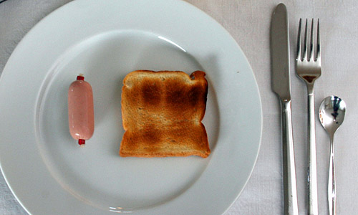

Bezüglich ihres Essverhaltens gaben 71 Prozent an, dass sie dann essen, wenn sie Hunger haben, 63 Prozent hören damit auf, wenn sie satt sind. Aus purer Lust, ohne Hunger zu haben, schnabulieren 34 Prozent der Kinder. 32 Prozent treibt die Langeweile an Kühlschrank oder Vorratslade. Trost finden 18 Prozent in der Nahrung, wenn sie traurig sind.

Kaum Kinder machen Diät
Das schlechte Gewissen drückt 18 Prozent der Kinder, wenn sie zu viel gegessen haben. Mehr als die Hälfte (52 Prozent) genießt hingegen ohne Reue. Dafür spricht auch, dass 85 Prozent noch nie eine Diät gemacht haben. Elf Prozent gaben an, "selten" gefastet zu haben und vier "manchmal". Von den Zehn- bis 14-Jährigen haben aber schon 16 Prozent probiert, weniger zu essen. Sechs Prozent der Teenager versuchen "manchmal", sich einzuschränken. Mädchen haben generell schon öfter eine Diät ausprobiert als Buben.
Der Nachwuchs wurde auch gebeten, anzugeben, was seiner Meinung nach den Eltern sehr wichtig ist. Mit 70 Prozent Zustimmung landete die Aussage "dass ich täglich eine warme Mahlzeit bekomme" auf Platz eins, gefolgt von "ob ich in der Schule klarkomme" mit 68 Prozent. Regelmäßiges (60 Prozent) und gesundes Essen (51 Prozent) sowie eine bestimmte Zeit zum Schlafengehen (51 Prozent), genug Lernen (50 Prozent) und "dass ich nicht zu lange Hausaufgaben mache" (20 Prozent) waren die weiteren Nennungen.

© DiePresse.com

